Управление образования Администрации Воскресенского муниципального района.
Муниципальное казённое образовательное учреждение Дополнительно образования детей
Центр культуры «Китеж»

Проект

Тема проекта

Вторая жизнь кольца от скотча.

Автор проекта: Аблясова София

Возраст :13 лет

Руководитель проекта: педагог дополнительного образования Ручина И. К.

с. Владимирское. Воскресенский р-он. 2016год

Потребность

Накопилось много колец от скотча, а я люблю заниматься рукоделием
и увлекаюсь многими видами творчества. Мне сразу захотелось найти
им применение. Я решила разработать и изготовить полезное,
необычное изделие. Чтобы оно было полезно для дома или своим родным.

Задача

Разработать и изготовить изделие из колец от скотча для дома.

Запуск проекта
Беседа «Вторая жизнь ненужных вещей».
Цель: Рассказать и показать, как ненужная вещь может превратиться полезную и оригинальную.

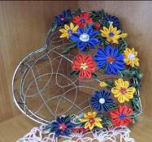
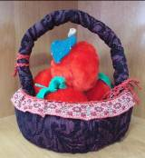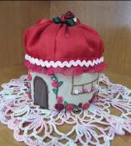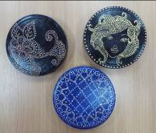
В основе этой корзинки Эта красивая шкатулка Эта шкатулка выполнена В основе этих шкатулок
находится коробка из под выполнена из ориг. коробки из колца, после скотча оформленных точечной
печенья. от конфет. и оформлена в виде росписью, использованные
сказочного домика. коробочки из под сыра.

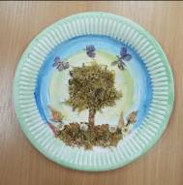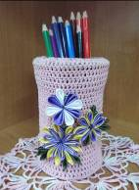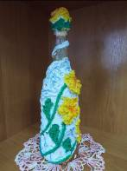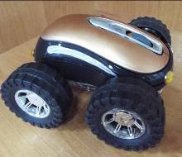
Эта работа выполнена на В основе этой каранда- Для этой работы нам Чтобы сделать такую машину
одноразовой бумажной шницы лежит банка потребовалась старая нам понадобилась нерабочая
тарелке. после кофе. пустая бутылка. компьютерная мышь.
Вывод: Из ненужных вещей на первый взгляд, используя фантазию и умелые руки можно сотворить чудо.

Анкета «Вторая жизнь ненужных вещей»

Цель: Выяснить актуальность данной темы в наше время.
- Как вы считаете нужно ли давать вторую жизнь ненужным вещам?
А)Да
Б)Нет
В)Затрудняюсь ответить

- Есть ли в вашем доме вещи, которым вы или ваши родные дали вторую жизнь?
(приведите примеры)

- Пользуетесь вы вещами которыми вы дали вторую жизнь?
Да
Нет
- Каким вещам на ваш взгляд, вы бы дали вторую жизнь?
(приведите примеры)

- Как вы думаете, на сколько это полезно и интересно?
Да
Нет
Затрудняюсь ответить

Вывод: Результаты анкетирования показали, что большая часть опрашиваемых используют ненужные вещи и дают им вторую жизнь, и считают что это полезно и очень интересно.

Дизайн-анализ «Креативная ёлочка»
Цель: Проанализировать и рассмотреть изделие , сделанное из колец от скотча.
Назначение
Изделие предназначено для украшения интерьера комнаты.
Форма
Изделие имеет форму треугольника.

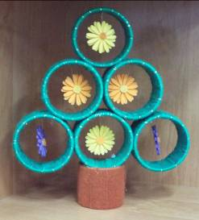

Методы изготовления
Изготовлена методом обматывания колец от скотча шерстяной ниткой.
Размер
Высота – 28 см.
Ширина – 25 см

Материалы
В основе ёлки лежат семь колец от скотча, фетр. Кольца обмотаны шерстяными и рюликсовыми нитками.
Цвет
Сама ёлка зелёного цвета. Цветы – жёлтого, оранжевого и фиолетового цветов.

Эргономические характеристики
Изделие безопасно для жизни человека и экологии планеты. Все компоненты перерабатываются.
Отделка
Цветы сделаны из фетра.
Они двухсторонние.

Вывод: Я правильно сделала свой выбор, в своей работе я буду использовать кольца от скотча. Данная работа очень оригинальная.

Дизайн-анализ шкатулки
Цель: Проанализировать и рассмотреть шкатулку, выполненную из кольца от скотча.

Назначение:
Шкатулка может служить местом хранения бижутерии, украшением интерьера дома.
Форма
Шкатулка цилиндрической формы.
Соответствует форме кольца от скотча.

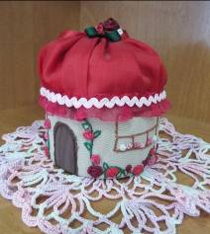
Методы изготовления:
При оформлении шкатулки использовались: стебельчатый шов, вышивка рококо, аппликация.
Размер:
Ширина шкатулки- 9 см
Диаметр- 8 см
Высота- 10 см
Глубина- 4 см

Материалы
Сама шкатулка обшита тканью. Вид ткани полушерсть. В основе лежат кольцо от скотча и картон. Шкатулку украшают цветы из мулине. Крышка обшита подкладочной тканью. Её украшают цветы из атласной ленты , вьюнок, отделка из капрона.

Цвет
Стенки домика бежевого цвета, крышка – красного.

Эргономические характеристики
Шкатулка безопасна для жизни человека. Материалы можно переработать. При переработке не выделяют ядовитых веществ.
Отделка
Для отделки крышки шкатулки использовался капроновая лента, вьюнок.

Вывод: Шкатулка - интересная идея. Я возьму в свою работу основу из кольца от скотча и способ обшивания тканью.

Исследование (чего)Видов и характеристик материалов.
Цель исследования. Узнать виды и характеристику материалов для дальнейшего использования в своей работе.

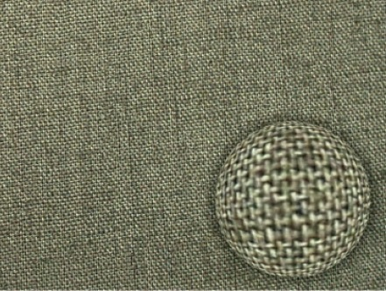
Бязь
Виды и характеристики
Существует 4 вида бязи: суровая, беленая, гладкокрашеная и набивная.
Самая плотная — суровая. Это неокрашенная и неотбеленная ткань. Применяется для пошива спецодежды или обивки для мебели. Имеет приятный кремовый оттенок.
Беленое полотно нежнее. Это постельная ткань.
Гладкокрашеная — материал, окрашенный в один цветовой тон. Она по структуре похожа на беленую. Из нее шьет скатерти, столовые полотенца и постельные комплекты.
Набивная — самая красивая из всех видов бязи. Она имеет яркий цветной рисунок. Из такого материала получается красивое постельное белье, детская одежда..

Бархат.
Свойства бархата
Натуральный бархат, произведенный только из шелковых волокон, уникален. Этот материал довольно плотный и способен сохранять свои свойства на протяжении многих лет. Он может впитывать большое количество влаги, что говорит о хорошей гигроскопичности. Но время высыхания немного больше, чем у тонкого шелка.
Кроме этого натуральный бархат без примеси химических волокон:
- не вызывает аллергии, отсутствует опасность появления насекомых;
- может служить длительный период без потери внешнего вида;
- не притягивает пыль, не электризуется;
- имеет красивый отблеск, отличен при драпировке.
Изделия из бархата при стирке практически не деформируются и не дают усадки. Они хорошо держат тепло и мало мнутся. Такая ткань воздухопроницаема, что позволяет коже человека свободно дышать


Драп
Шерстяной, мягкий и объемный материал, используемый чаще всего для пошива пальто и костюмов, известен нам под названием «драп» с незапамятных времен. Что такое драп, в общем понимании знает каждый. Но далеко не каждому известны многие интересные особенности этого удивительного материала.
Свойства и состав.
- Несмотря на свое название драп, совсем не является сукном. На деле это настоящий шерстяной материал из пряжи аппаратного прядения. Состоит драп из двух слоев. Верхний слой изготавливается из более дорогой пряжи.
- Благодаря двуслойности ткань имеет сильные свойства теплоизоляции. Мягкость и комфорт в носке – также популярные свойства материала. Среди недостатков можно отметить усложненное глажение.
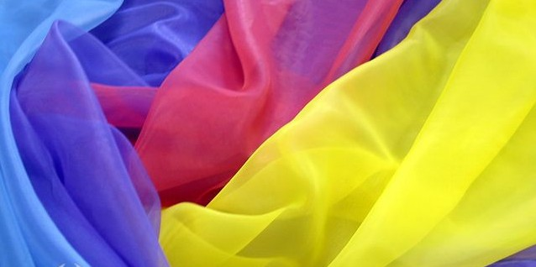
- Сейчас изготовление драповой ткани включает в себя использование синтетики. Благодаря такому составу свойства материала совсем не портятся, а внешний вид только улучшается.
Капрон
Капрон — довольно прочное и эластичное синтетическое волокно. Капроновое волокно сегодня широко применяется для изготовления промышленных и бытовых товаров.
Он используется в приборостроении, машиностроении и хирургической медицине. Из капрона изготавливают веревки, канаты, стропы для парашютов, рыболовные сети, струны для музыкальных инструментов, щетину для зубных щеток и многое другое. Делают из капрона и одежду, в частности, носки и чулки, платья и костюмы, кружева.
Капроновое волокно очень прочное. Оно, примерно в 10 раз, превосходит по этому показателю шелк, в 20 раз — шерсть, в 50 раз — вискозу. Правда, в мокром состоянии прочность капрона серьезно уменьшается.
Отрицательное свойство капрона, как и других синтетических материалов, - отсутствие пор и отверстий, что не лучшим образом влияет на гигиену. Кроме того, к недостаткам данного материала относят его способность накапливать электрический заряд.

Вывод: Узнала характеристики и свойства ткани которые меня интересовали. Я отдала предпочтение двум видам, это бязь или бархат, в дальнейшем сделаю свой окончательный выбор.

Дизайн-спецификация

Каков будет результат проекта | Шкатулка для рукоделия.
Для кого предназначено изделие | В подарок маме, но также будет служить украшением интерьера комнаты.
Количество экземпляров | Единственный экземпляр
Какие функции будет выполнять | Для хранения швейных принадлежностей.
Эргономические характеристики | Все материалы перерабатываются и безопасны для жизни и здоровья человека.
Эстетические характеристики (стиль) | Для красоты
Размеры | 25х23 см.
Материалы | Ткань – бязь, атласная лента, пряжа для вязания, бусинки, пайетки, проволока, клей ПВА, картон.
Методы изготовления | Основа шкатулки – техника аппликация.
Отделка | Декорирование – техника «канзаши», макраме.
Стоимость | Клей ПВА-135руб., катон-40 руб., пряжа- 120 руб, ткань (бязь)- 60 руб.,атласная лента-20 руб.=375 руб.
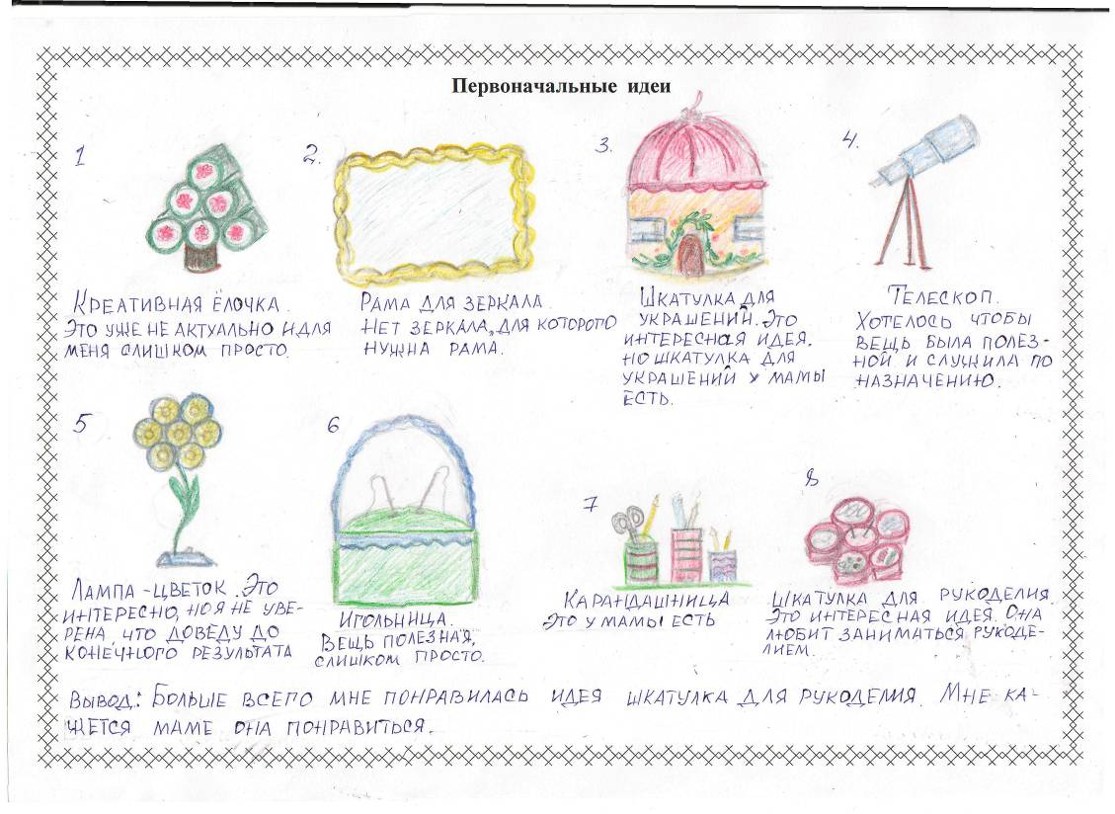
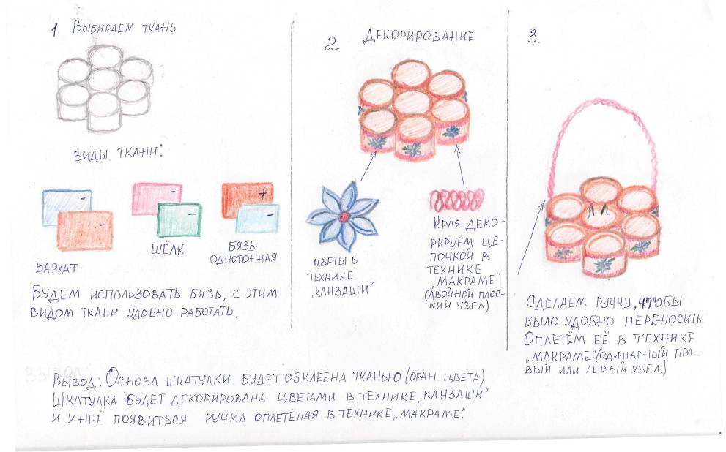
Проработка идеи

Упражнение
Цель: Освоить технику «канзаши»и использовать в дальнейшем при декорировании шкатулки.
Цветы в технике канзаши
Техника работ канзаши, была впервые изобретена в Японии. История канзаши, представляет собой целое направление в рукоделии и декоре, по изготовлению разных вещей из атласных лент и декоративного материала.
История гласит, что первыми создавать поделки из ленточек, начали гейши, которые делали декор прически заколками, с цветами из атласных лент.
Основные виды лепестков.
Острый
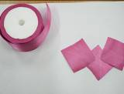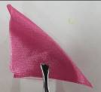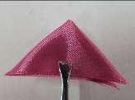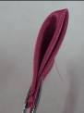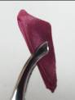
Нарезать атласную ленту на квадратики
Берём квадратный отрезок и сгибаем по диагонали пополам.
Затем ещё раз по диагонали.
И ещё раз, затем острый угол нужно оплавить зажигалкой или свечкой и прижать пинцетом.
Тупой угол данного треугольника подрезаем и после этого оплавляем.

Круглый
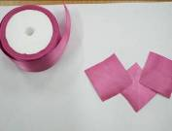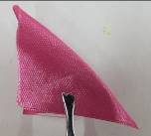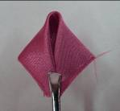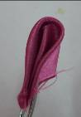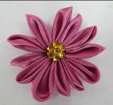
Атласную ленту нарезаем на квадратики.
Берём квадратный отрезок и сгибаем по диагонали пополам.
Затем острые боковые уголки опускаем вниз к тупому углу, получиться квадратик.
Заготовка переворачивается, и вместе соединяем боковые углы, притянув их к центру квадрата и подпалив их.
Когда наберётся нужное количество острых или круглых лепестков(или тех и других), собираем в цветок.

Упражнение
Цель: Познакомиться с техникой плетения макраме, чтобы в дальнейшем использовать в декорирование шкатулки для рукоделия.
Макраме — это очень древний вид рукоделия, основанный на плетении узлов. Принято считать, что искусство узелкового плетения пришло к нам из Японии и Китая, но подобные вещи были обнаружены и на территории других стран.
Основные узлы
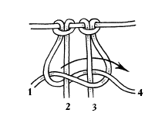
Первый плоский узел
Укрепите на основе две нити способом 1. У вас получились четыре конца. Распределите нити так же, как это сделано на рисунке: нити 1 и 4 рабочие, а нити 2 и 3 – основа.
Приступаем к плетению первого плоского узла.
Правой рукой возьмите правую рабочую нить и заведите ее на основу и под левую рабочую нить. Теперь левой рукой возьмите левую рабочую нить и заведите ее под основу и снизу в петлю, образовавшуюся между основой и правой рабочей нитью. Вы завязали первый плоский узел.

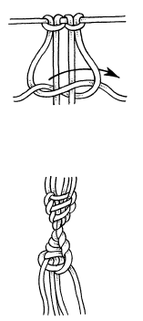
Второй плоский узел
Укрепите на основе две нити. Правой рукой возьмите правую рабочую нить и заведите ее под основу и на левую рабочую нить. Левой рукой возьмите левую рабочую нить, уложите ее на основу и введите сверху в петлю, образовавшуюся между основой и правой рабочей нитью. Вы завязали второй плоский узел.
На основе этого узла можно сплести правостороннюю витую цепочку. Продолжите работу на начатом образце: завяжите еще три вторых плоских узла. Посмотрите внимательно на образец: группа узелков повернулась чуть-чуть вправо. Поверните ваш образец на 180 градусов вправо и сплетите еще четыре-пять вторых плоских узлов, затем опять поверните работу на 180 градусов вправо, так продолжайте дальше. Вы получили правостороннюю витую цепочку.
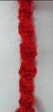 Вот что получилось.

Квадратный узел (плоский)
Укрепите на основе две нити. Завяжите первый плоский узел и сразу же под ним второй плоский узел.
Сочетание первого и второго плоских узлов дает новый узел – квадратный. Признак законченности квадратного узла – замочек справа.
Однако замочек может получаться и слева, если завязать сначала второй плоский узел, а затем – первый.
На основе квадратного узла может быть выполнено несколько других узлов и узоров.
Цепочка из квадратных узлов
Закрепите на основе две двойные нити, причем боковые нити (рабочие) должны быть длиннее внутренних нитей (нитей основы) в два раза.
Завяжите первый плоский узел, под ним – второй. У вас получился квадратный узел с замочком справа. Так, чередуя узел с замочком слева с узлом с замочком справа, сплетите цепочку из квадратных узлов.
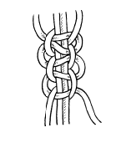
Количество квадратных узлов в цепочке можно посчитать по замочкам.

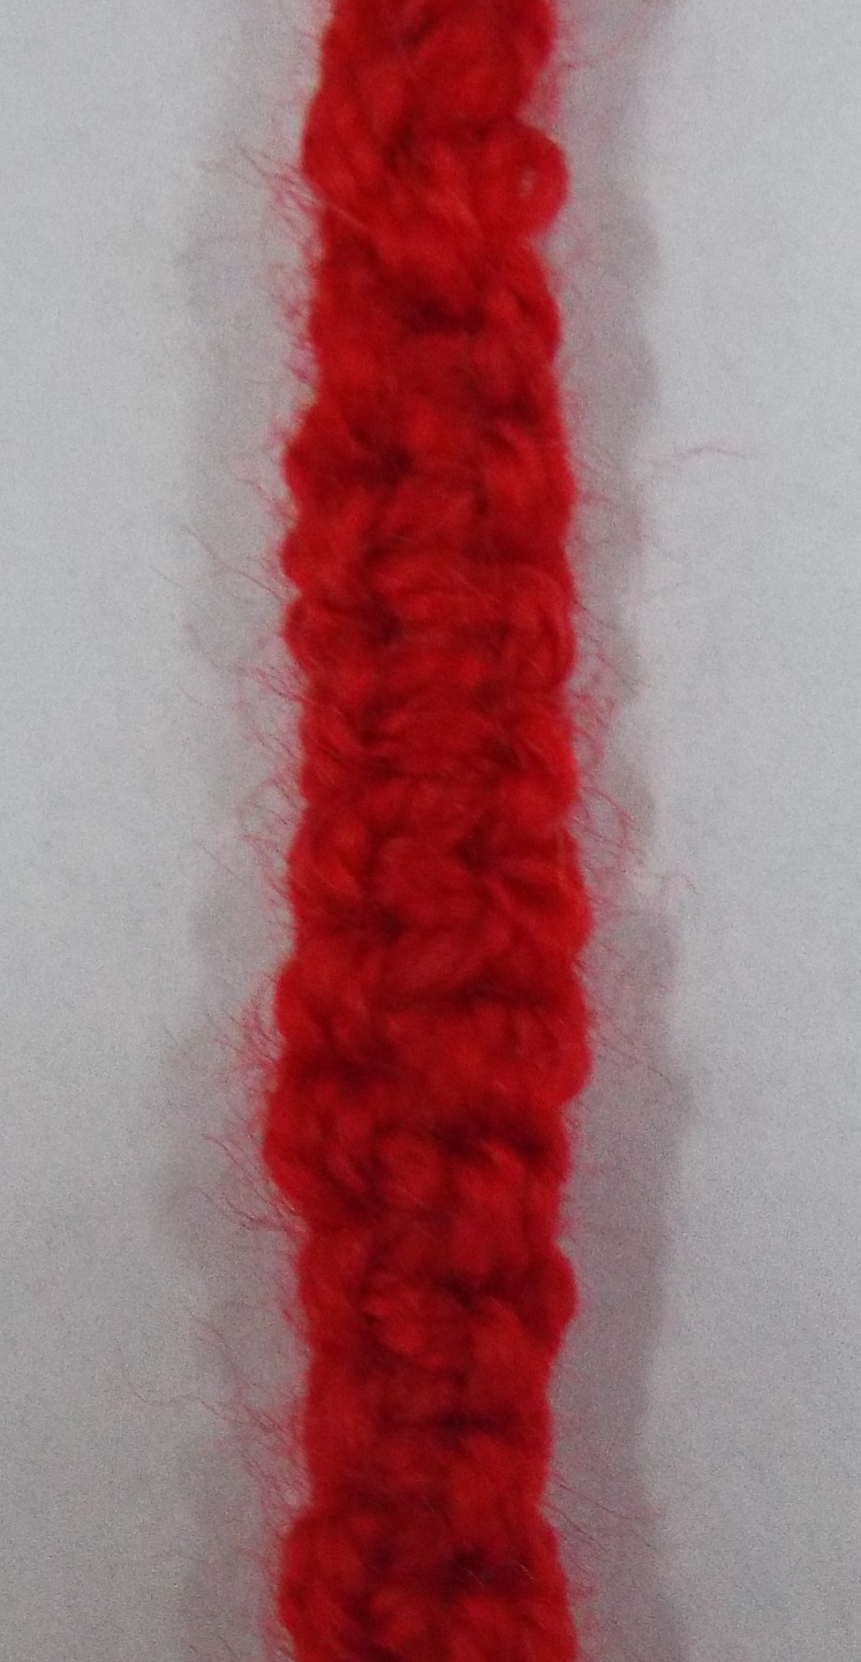 Вот что получилось.
Инструкционная карта изготовления
№ | Этапы работы | Графическое изображение (фото)  Инструменты и принадлежности | Рекомендации или комментарии
1 | 2 | 3 | 4
1 | Начертить и нарезать  полоски из белого картона. | 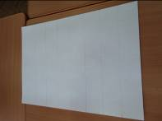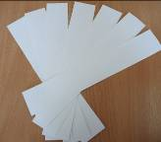 | Нарезать полоски из белого картона, можно использовать бумагу для акварели. Ширина  и длинна полоски соответствует  ширине и окружности кольца.
2 | Обклеить кольца полосками  из белого картона. | 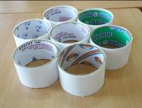 | Обклеить кольца полосками белого картона, чтобы  было белое основание для оклеивания тканью.
3  4 | Начертить и нарезать полоски из ткани.  Обклеить кольца от скотча  полосками из ткани. | 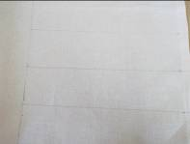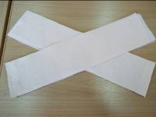  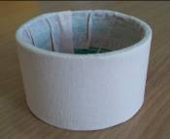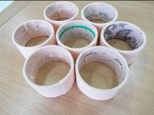 | Полоски ткани должны быть  больше, ширины кольца.  У меня ширина полоски 9 см.  Чтобы обклеить кольцо тканью, используем клей ПВА. Клеем намазываем внутреннюю часть кольца.
5 | Начертить полоски из белого картона для внутренней отделки  кольца. | 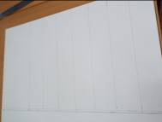 | Полоски будем использовать  для внутренней части кольца. Полоски по размеру должны  быть немного меньше ширины кольца.
6 | Нарезать полоски из ткани  и обклеить картонные  полоски. | 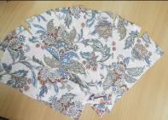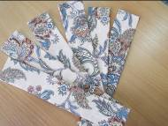 | Изменили цвет внутренней отделки. Позднее я подобрала другой цвет материала, он показался мне более подходящим.Обклеиваем полоски, также используем клей ПВА.
7 | Обклеить полосками внутреннюю часть кольца. | 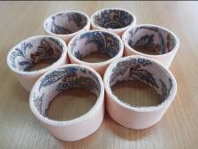 | Приклеиваем готовые полоски  внутри кольца.
8 | Делаем дно шкатулки. | 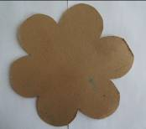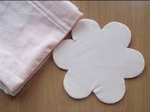 | Дно шкатулки делаем из  очень плотного картона.  Собираем кольца и обводим по контуру, вырезаем. Готовое дно шкатулки обклеиваем тканью.
9 | Вырезаем донышки для  каждой шкатулочки. | 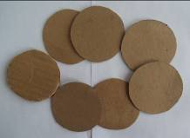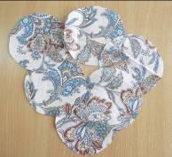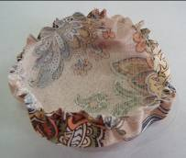  Вырезаем окружности большего диаметра, для припуска на шов. Собираем окружность, используя шов «иголку через край».  Вырезать окружности из ткани для декорирования донышек шкатулки.  100000 | Из плотного картона  вырезаем донышки для  каждого отделения шкатулки.
11 | Обтягиваем заготовки тканью. | 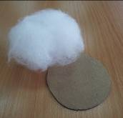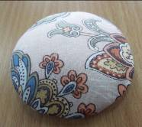 | На картонную заготовку,  кладём синтепон и обтягиваем тканью.
12 | Обтягиваем заготовки тканью по количеству колец. | 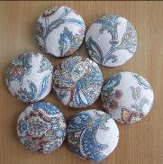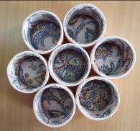 | Продолжаем обтягивать донышки тканью и следим чтобы они входили внутрь.
13 | Делаем цветы в технике «канзаши». Круглый лепесток. | 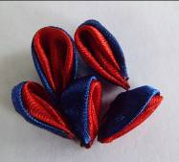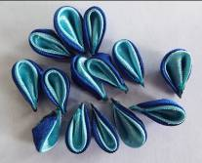 | Лепесток сделаем двойной, используем три цвета атласной ленты. Делаем нужное количество лепестков.
13 | Собираем лепестки в  цветы. | 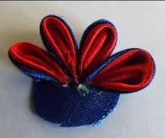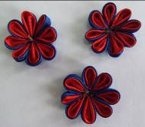 | Для сборки цветов используем  клей «Момент».
14 | Делаем цветы другого  цвета. | 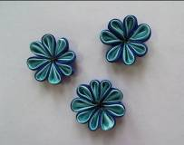 | Собираем цветы по тому же принципу.
15 | Делаем листочки в технике «канзаши», острый лепесток. | 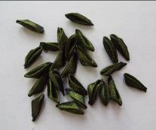 | Делаем нужное количество листочков, используем атласную ленту шириной 2 см.
16 | Плетём цепочку из квадратных узлов. | 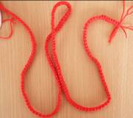 | Используем пряжу красного цвета  и плетём цепочку нужной длинны.
17 | Декорируем цепочкой  края шкатулочек. | 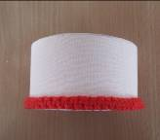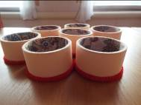 | Приклеиваем цепочку при помощи  термо - пистолета.
18 | Приклеиваем  оформленные кольца на основу. | 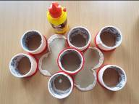 | Приклеиваем кольца используя клей «Столяр», прижимаем конструкцию тяжёлым грузом и оставляем до полного высыхания.
19 | Оплетаем ручку цепочкой из плоских узлов. | 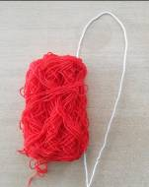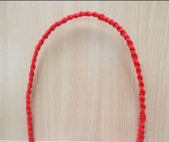 | Используем для ручки изолированную проволоку и пряжу красного цвета.
20 | Приклеиваем цветы к шкатулке. | 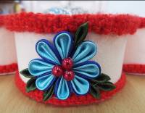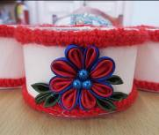 | Приклеиваем цветы, дополняем цветы листочками, тычинками.  Для тычинок используем бусинки. Используем клей «Момент».
21 | Декорируем шкатулку цветами, делаем игольницу. | 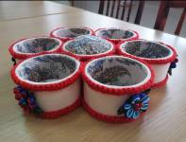 | Продолжаем декорировать шкатулку, чередуем цветы по  цвету. Для игольницы вырезаем круг,собираем швом «вперёд иголку» стягиваем и наполняем синтепоном.
22 | Прикрепляем ручку. | 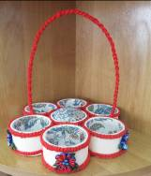 | Делаем шилом отверстие на дне шкатулки и закрепляем концы проволоки. Место крепления заклеиваем тканью.
23 | Шкатулка готова. | 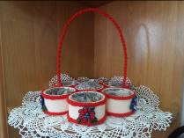 | Вот что у нас получилось. Правда. здорово.

Анализ и оценка.
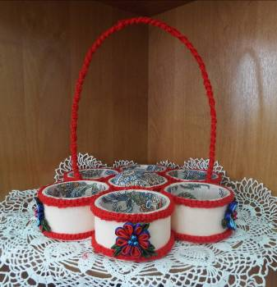

Во время выполнения своего проекта я ни разу не пожалела о том, что взялась за эту работу. В процессе проектирования я не испытывала особых трудностей. Особенно мне понравилось делать дизайн – анализ. Задачу которую я ставила, считаю выполненной. Шкатулка, на мой взгляд, получилась удобной и функциональной, в ней много отделений для всяких нужных вещей для рукоделия. Она будет хорошо смотреться в интерьере дома, удобна в эксплуатации, так как имеется ручка. В ходе изготовления изделия были внесены некоторые изменения. Был изменён цвет материала для внутренней отделки. На мой взгляд, от этого, изделие только выиграло. В этом материале присутствует вся цветовая гамма нашего изделия. Конечно, были и трудности, в освоении новой техники «канзаши». Долго не получались красивые лепестки, потому что пришлось использовать более узкую атласную ленту и двойной лепесток. Но и с этой задачей я справилась, для декорирования шкатулки были выбраны самые лучшие цветы. Выполняя проект, я приобрела новые знания и умения, освоила технику «канзаши», «макраме». Мне кажется, что шкатулка понравится маме, ведь она выполнена в её любимой цветовой гамме, кроме того, она очень любит творить своими руками. Думаю что пользоваться шкатулкой будут многие члены нашей семьи. Особенно приятно знать, что для изготовления изделия использовались кольца от скотча. У меня получилось дать вторую жизнь ненужным вещам.
Я думаю, что нельзя стоять на месте, а нужно всегда делать что-то новое, ведь в дальнейшей жизни это обязательно понадобится. Такой вид работы как творческий проект пришёлся мне по душе, и я считаю, что мне это пригодится в дальнейшем.

